Выполнение запросов
Что же делать, если нам нужны студенты, которые учатся только в Москве? Да, в нашей БД только 6 человек, но что, если их будет 6000? Без дополнительных инструментов узнать это будет сложно.
Именно в этой ситуации к нам на помощь приходят SQL запросы, которые помогают изъять лишь необходимую информацию.

Виды запросов
SQL синтаксис реализует принцип CRUD (сокр. от англ. create, read, update, delete — «создать, прочесть, обновить, удалить»). Т.е. с помощью запросов вы сможете реализовать все эти функции.

На выборку
В этом случае в ход вступает принцип «прочесть». Например, нам нужно найти всех студентов, которые учатся в Харькове. Для этого нужно:
- Перейти во вкладку «Создание».
- Нажать кнопку «Конструктор запросов» в блоке «Другие».
- В новом окне нажмите на кнопку SQL.
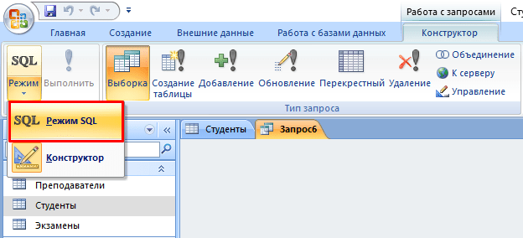
- В текстовое поле введите команду: SELECT * FROM Студенты WHERE Адрес = «Харьков»; где «SELECT *» означает, что выбираются все студенты, «FROM Студенты» — из какой таблицы, «WHERE Адрес = «Харьков»» — условие, которое обязательно должно выполняться.
- Нажмите кнопку «Выполнить».
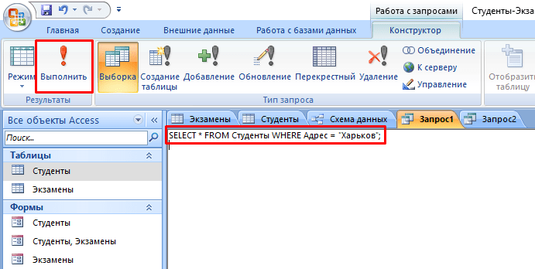
- На выходе мы получаем результирующую таблицу.
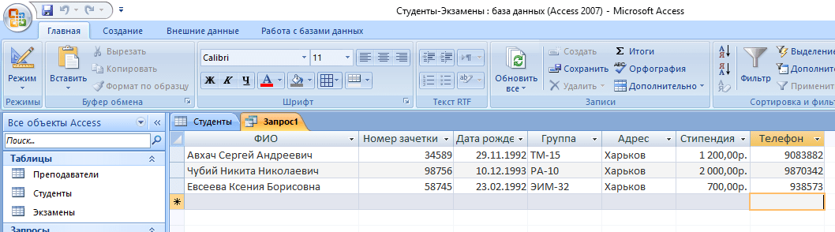
А что делать, если нас интересуют студенты из Харькова, стипендии у которых больше 1000? Тогда наш запрос будет выглядеть следующим образом:
SELECT * FROM Студенты WHERE Адрес = «Харьков» AND Стипендия > 1000;
а результирующая таблица примет следующий вид:
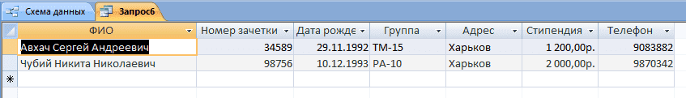

На создание сущности
Кроме добавления таблицы с помощью встроенного конструктора, иногда может потребоваться выполнение этой операции с помощью SQL запроса. В большинстве случаев это нужно во время выполнения лабораторных или курсовых работ в рамках университетского курса, ведь в реальной жизни необходимости в этом нет. Если вы, конечно, не занимаетесь профессиональной разработкой приложений. Итак, для создания запроса нужно:
- Перейти во вкладку «Создание».
- Нажать кнопку «Конструктор запросов» в блоке «Другие».
- В новом окне нажмите на кнопку SQL, после чего в текстовое поле введите команду:
CREATE TABLE Преподаватели
(КодПреподавателя INT PRIMARY KEY,
Фамилия CHAR(20),
Имя CHAR (15),
Отчество CHAR (15),
Пол CHAR (1),
Дата_рождения DATE,
Основной_предмет CHAR (200));
где «CREATE TABLE» означает создание таблицы «Преподаватели», а «CHAR», «DATE» и «INT» — типы данных для соответствующих значений.
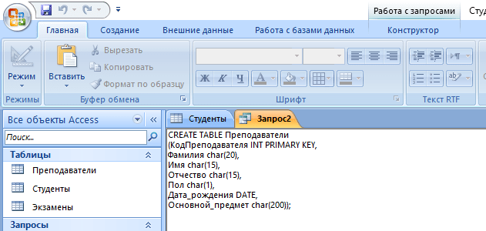
- Кликните по кнопке «Выполнить».
- Откройте созданную таблицу.
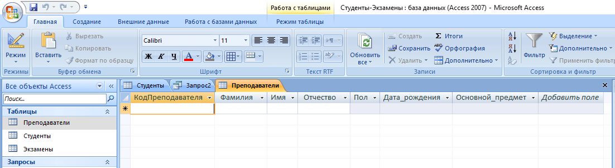
Внимание! В конце каждого запроса должен стоять символ «;». Без него выполнение скрипта приведет к ошибке.

На добавление, удаление, редактирование
Здесь все гораздо проще. Снова перейдите в поле для создания запроса и введите следующие команды:
- для заполнения кортежа:
INSERT INTO Преподаватели
VALUES (1, ‘Иванова’, ‘Иванна’, ‘Ивановна’, ‘Ж’, ’05-06-1981′, ‘География’);
- для редактирования записи:
UPDATE Преподаватели SET Имя = ‘Анна’;
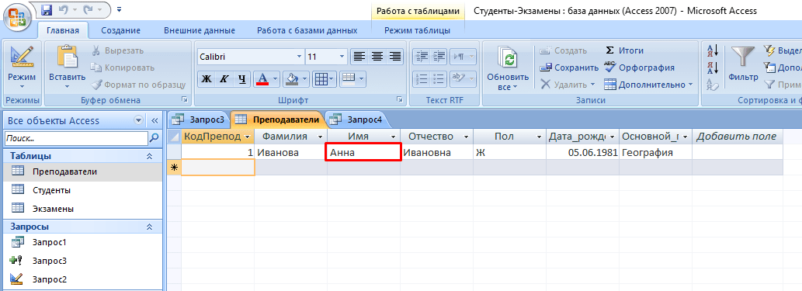
- для удаления:
DELETE * FROM Преподаватели WHERE Имя=’Анна’;.
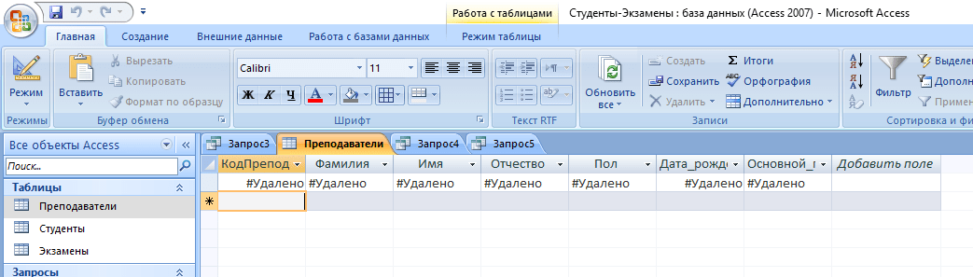

Создание формы
При огромном количестве полей в таблице заполнять базу данных становится сложно. Можно случайно пропустить значение, ввести неверное или другого типа. В данной ситуации на помощь приходят формы, с помощью которых можно быстро заполнять сущности, а вероятность допустить ошибку минимизируется. Для этого потребуются следующие действия:
- Откройте интересующую таблицу.
- Перейдите во вкладку «Создание».
- Нажмите на необходимый формат формы из блока «Формы».
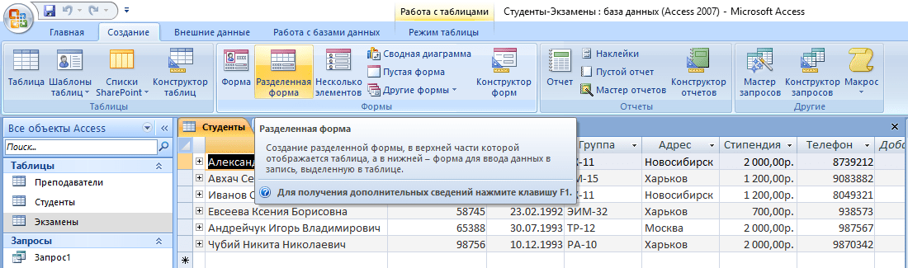
- С помощью навигационных кнопок переходите к следующей записи и вносите изменения.
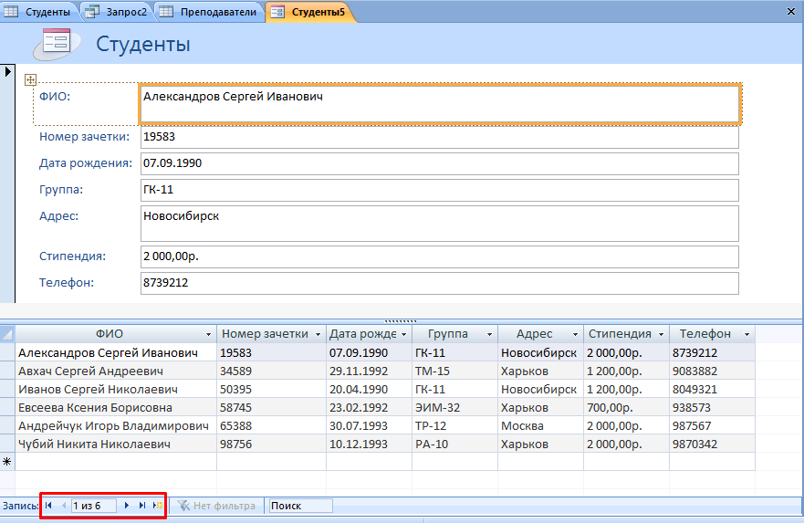
Все базовые функции MS Access 2007 мы уже рассмотрели. Остался последний важный компонент – формирование отчета.

Формирование отчета
Отчет – это специальная функция MS Access, позволяющая оформить и подготовить для печати данные из базы данных. В основном это используется для создания товарных накладных, бухгалтерских отчетов и прочей офисной документации.
Если вы никогда не сталкивались с подобной функцией, рекомендуется воспользоваться встроенным «Мастером отчетов». Для этого сделайте следующее:
- Перейдите во вкладку «Создание».
- Нажмите на кнопку «Мастер отчетов» в блоке «Отчеты».
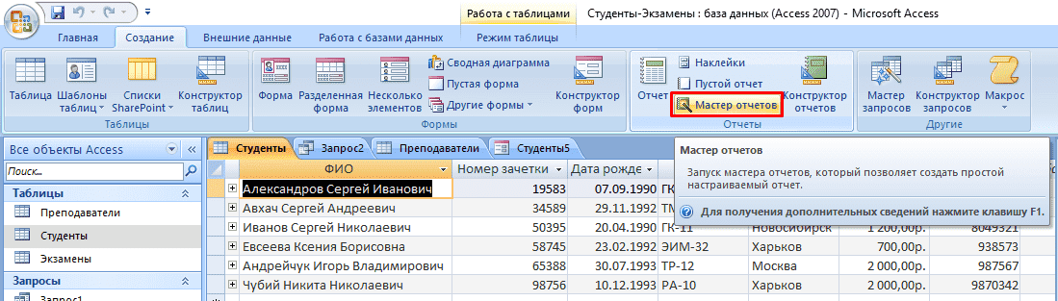
- Выберите интересующую таблицу и поля, нужные для печати.
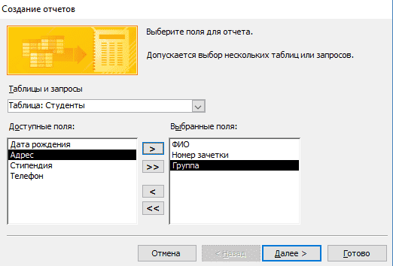
- Добавьте необходимый уровень группировки.
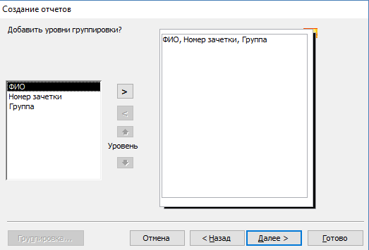
- Выберите тип сортировки каждого из полей.
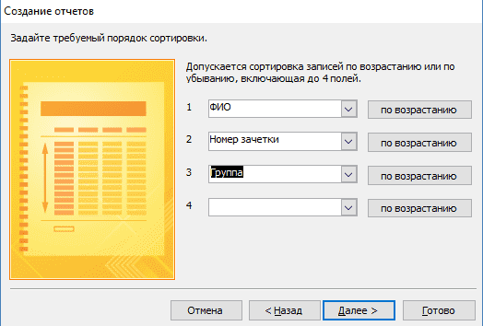
- Настройте вид макета для отчета.
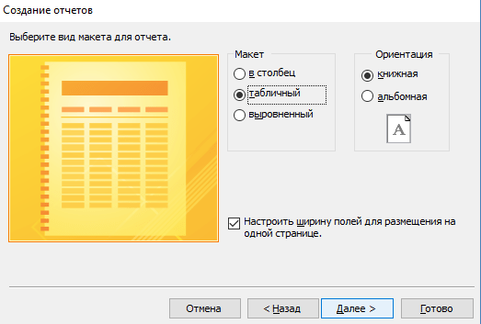
- Выберите подходящий стиль оформления.
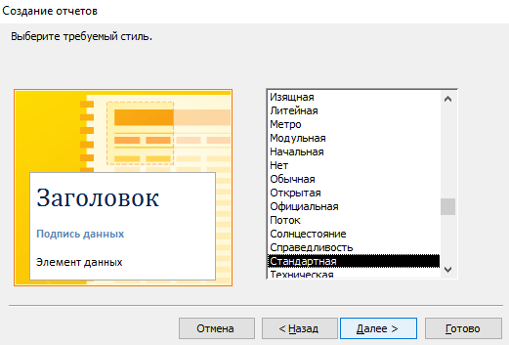
- Просмотрите созданный отчет.
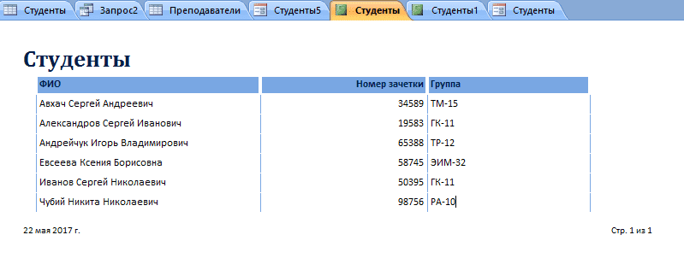
Если отображение вас не устраивает, его можно немного подкорректировать. Для этого:
- Нажмите ПКМ на вкладке отчета и выберите «Конструктор».
- Вручную расширьте интересующие столбцы.
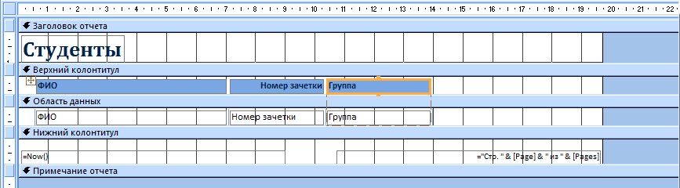
- Сохраните изменения.

Вывод
Итак, с уверенностью можно заявить, что создание базы данных в MS Access 2007 мы разобрали полностью. Теперь вам известны все основные функции СУБД: от создания и заполнения таблиц до написания запросов на выборку и создания отчетов. Этих знаний хватит для выполнения несложных лабораторных работ в рамках университетской программы или использования в небольших личных проектах.

